**取材位置**

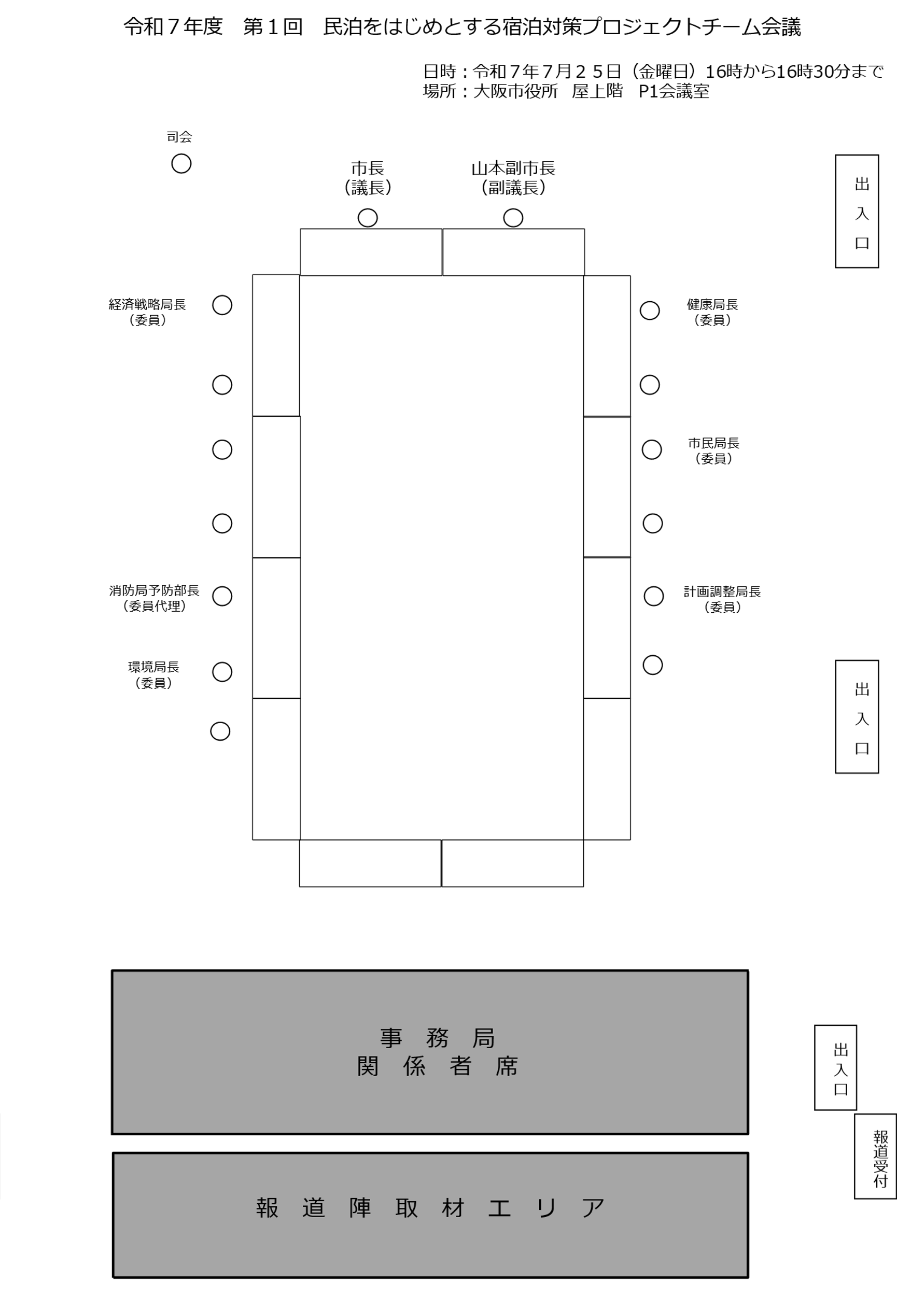

**囲み取材　取材位置**

民泊をはじめとする宿泊対策プロジェクトチーム会議終了後

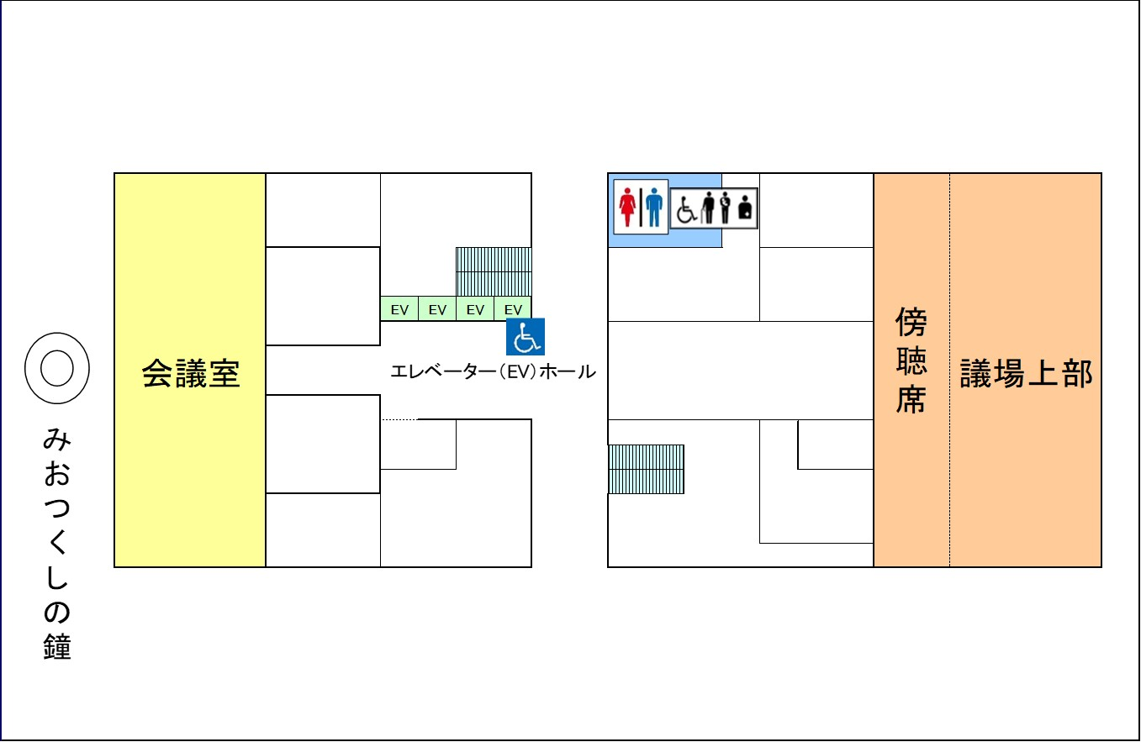



市長

報道陣

取材エリア

カメラ位置